Тақырыбы: «Көктал аулының демографиялық ахуалы,
кешегісі мен бүгіні»
Жобаның авторы: Тұрыскелді Д.
Жобаның жетекшісі:Ибраимова Б .

Оқу жобасы

Тақырыбы: «Көктал аулының демографиялық ахуалы, кешегісі мен бүгіні»
Оқу пәндері: тарих, қоғамтану.
Ұзақтығы: 1,5 ай.
Мақсаты: жоғарғы сынып оқушыларын әлеуметтендіру, ұрпақ алмасу және өсу заңдылықтарына құжаттар дайындауға үйрету.
Күтілетін нәтиже: ауылдағы халықтың өсіп–өнуі, өзге де ұлт өкілдерінің үдерістерін, тұрғындардың жылжуын, көбеюін анықтайды.
Зерттеудің өзектілігі: Ауылдың дамуы мен өсуі демографиялық жағдаймен тығыз байланыста болғандықтан демографиялық үрдістердің ауқымының кеңдігі мен күрделілігі ауыл халқының өсіп-өну тарихын зерттеудің ғылыми және қоғамдық сұранысқа ие, өзектілігі күшті екендігі еш күмән туғызбайды.

Жоба барысы
Тарих және қоғамтану сабақтары барысында оқушылардың ауылдың демографиялық ахуалын, өсуі мен ауылдағы өзге ұлт өкілдерінің бар екендігін, демографиялық жағдайын зерделейді және ұлттар құрамын анықтайды.

Көктал ауылы революция кезінде атты әскер гарнизоны болған. 1932 жылы 7 ауыл (кішігірім) құралып, бір колхоз болып ұйымдасқан. Ауылдар тек номермен белгіленген. 1935жылдан бастап Политотдел колхозы деп атала атала бастаған көне көз қария сексен бес жастағы Күләйша апаның айтуы бойынша, алғаш ауылда алты жеті үй болып, қырық шақты үйге айналды, соғысқа жиырмадан астам азамат ауылдан аттанады. 1936 жылы аштықтан қазақтар арасынан демеу іздеп Аляпкин Степан бастаған отызға жуық отбасы Ресейден көшіп келеді.
1940 жылдардың басында Ұлы Отан соғысы қарсаңында Еділ бойындағы Неміс автономиялық республикасы жойылып, немістер Қазақстанға әкімшілік жолмен көшіріледі. Соның ішінде біздің ауылымызға да онға жуық отбасы көшіп келеді. Соғыс жылдарында түріктер, қарашайлар, балқарлар, шешендер де нақ осындай жағдайға ұшырайды. Қазақстанға жер аударылып, бірақ басқа аймақтарда тұрып, 1950 жылдары ауылымызға да отызға жуық отбасы көшіп келеді.
1960 жылдары ауылға келгендер 1964 жылы Бурыл мен Көкталдың арасында құс фабрикасы ашылып, 1969 жылы Жамбыл құс фабрикасының негізі қаланып, «Жамбыл құс фабрикасы» орталық ретінде қаланып, өзге ұлт өкілдері келе бастайды. Алғаш рет ауылда 1965 жылы бастауыш мектеп ашылады. Шамамен жиырмаға жуық бала мектепте оқиды.
1970 жылдары Қостанайдан, Тәжікстаннан 15-20 шақты отбасы кәрістер де келген. Осы жылы ауылда Мәскеуден келген студенттер клубты салады
1973 жылы 1,2,3 орыс сыныптары ашылып, оған Приходченко Вера Степановна сабақ береді. Орыс сыныптарында 25 бала оқиды.

Тоқсаныншы жылдардың басында Степная, Мойдумхан, Уалиханов көшелерінде тұрған шамамен алпыс жетпістей отбасы немістер өз елдеріне көшті.
1994 жылы «Политотдел» ауылы Көктал деген атаумен өзгертілді. Өйткені алғашқы колхоздастыру кезінде жасыл желектер егіліп, көп кешікпей көк желекке айналып, ел сапарға шықса «Көктал» ауылына бара жатырмыз дегендіктен, «Политотдел» атауын «Көктал» деп өзгерткен.

1996 жылдардан бастап 100 отбасы Өзбекстаннан, 1 отбасы Тәжікстаннан көшіп келген.
Алтын алқаны ауылда жиырма үш адам иеленсе, он тоғыз адам күміс алқа иелері. Соның ішінде Күләйша апада он екі бала, екі егіздері бар, оның біреуі ұл мен қыз болса, кенжелері егіз қыз. Ахметова Жұпаркүл апайда он бала, Аяпбергенова Амантайда он бала, бір егіздері бар.
Алтын алқалы аналарға берiлетiн 10 000 теңгенi бiр айда жетi баланың тамағына жеткiзу мүмкiн бе? Бiрақ сол он теңгемен де күнелтiп отырғандардың бары рас. Ол үйдiң балалары киiм түгiл, тамақтың өзiн тойып iшпейтiнi анық. Қасиеттi елдiң қасiретi де осы емес пе? Сонда Алтын құрсақты аналардың 9 ай бойы көтерiп 9 баланы өмiрге әкелгенде, шетелге шығып бiр темiрдi бiр минут көтерiп келген спортшылар сияқты қадiрi болмағаны ма? Елiмiз Олимпиададан алтын әкелгендерiне стипендия тағайындағанда қазақтың қарадомалағының санына сан қосқан аналарға мұндай құрмет неге көрсетiлмейдi?!.

1997 жылдан ауылда «Көктал» ЖШСі және 5 шаруа қожалығы жұмыс істейді. Орта мектеп, мәдениет үйі, бір амбулатория, екі жабық спорт кешені, жазғы спорт алаңы, екі кітапхана, балабақша, әкімшілік мекемелер бар. Ауылда «Ұлы Отан Соғысынан» оралмаған жауынгерлерге арналған жауынгер ескерткіші бар. Жамбыл облысы үкіметінің саясаты бойынша облыс халқын құс етімен және жұмыртқамен қамтамасыз ету мақсатында құс фабрикасы құрылды. Ауылда пластикалық құбыр зауыты бар. 1999 жылғы халық санағы бойынша мың тоғыз жүз адам болса, қазіргі таңда ауылда алты жүз отбасы бар, онда екі мың сегіз жүз сексен жеті адам бар.
Халқымыздың саны 2000 жылы 15.000.000 млн. адамға жетті, ал халқымыздың саны осындай қарқынмен көбейсе 2030 жылы 20.000.000 млн. жетеміз деген үміт бар.
Бірақ еліміздің президенті Н. Назарбаевтың жоспары бойынша 2015 жылы халық саны 20 млн. болуы қажет. Сондықтан халықтың санының азайып кетпей, одан әрі көбеюіне барлығымыз бірдей атсалысайық.
Көктал ауылының 1930-2013 жылдардағы демографиялық жағдайына жасалған мониторинг
- Отбасылар саны
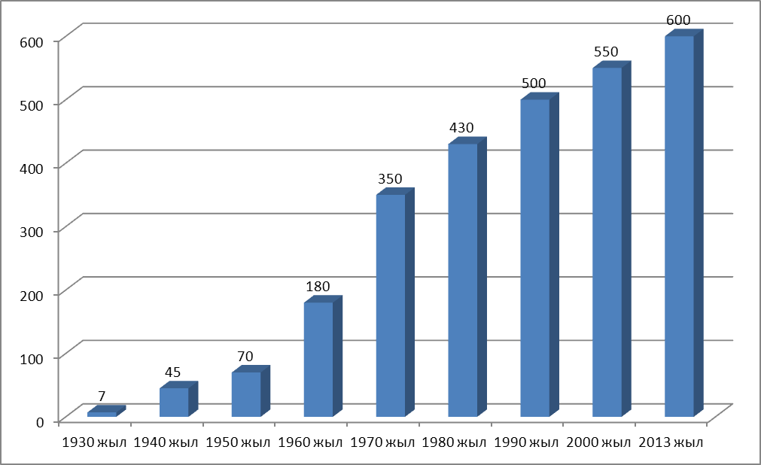
- Адам саны
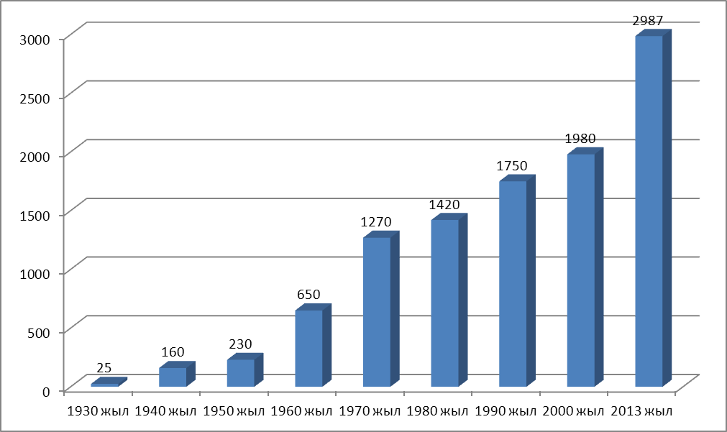
- Ұлттық құрамы (пайызбен алғанда): қазақтар – 92%
Басқа ұлттар үлесі:
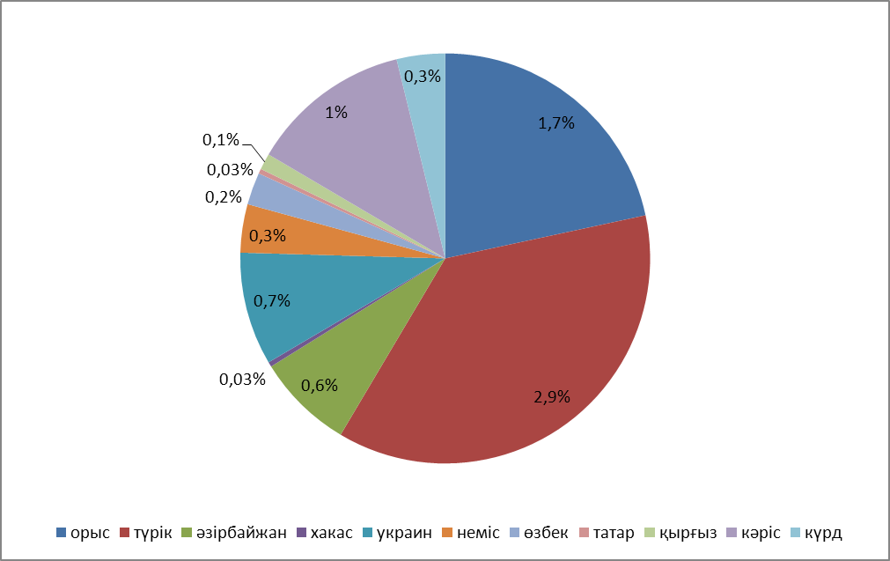
Ауылымызда 11 ұлт өкілі бар. Бір үйдің баласындай, бір қолдың саласындай тату тәтті өмір сүріп жатырмыз.
Орыс, қазақ, неміс, татар-бар ұлтым,
Ақ көңілді ашық жарқын ел жұртым.
Кең аймақты, қазыналы туған жер,
Құшағына қиыншылық алған жер.
Қаймықпаған қиындықтың жүгінен,
Өздеріңе сыйлап қырдың гүлінен.
Бүгінгі ұрпақ-бақытты ұрпақ атынан,
Көркейсін ауылым барлық ұлт өкілдерімен!

